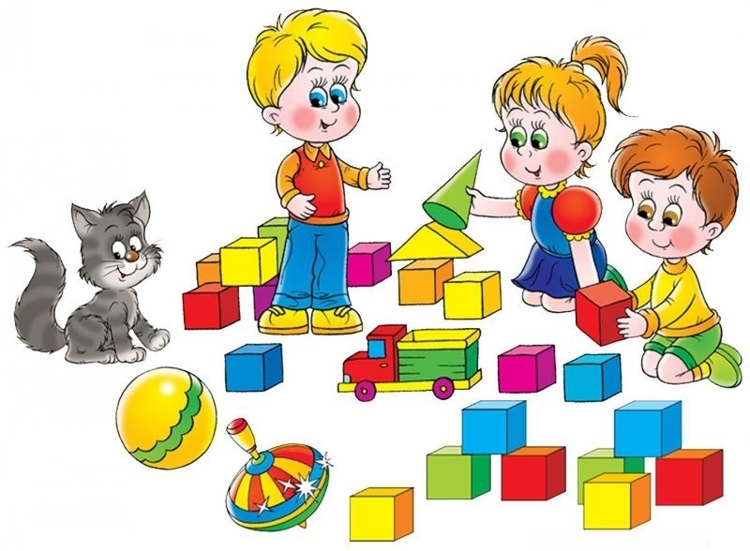
Игра и игрушки.
Игра – основной вид деятельности дошкольника. В игре дети овладевают новыми умениями и навыками, знаниями. Только в игре осваиваются правила человеческого общения, общественные функции, нормы поведения людей, что и определяет в целом становление личности ребёнка. Игра развивает психические качества ребёнка, например, произвольное запоминание, подготавливающие переход его к высшей ступени развития.
Необходимым условием существования игры является наличие в ней правил. Игра учит ребёнка и впоследствии подчиняться правилам: и в саду, и в школе, и на протяжении всей жизни.
В играх с ребёнком может принимать участие и взрослый. Даже должен! Обязательно играйте с вашим ребёнком. Только не влезайте в игру на правах взрослого, а играйте по её правилам, избегайте педантичных регламентаций, не навязывайте ребёнку своих интересов. Непринужденность, терпение, такт – это основные требования к поведению взрослых в игре.
Развивать и учить ребёнка чему-то можно также в игре. Воображение ребёнка рождается из впечатлений окружающего мира. Ребёнок стремится в игре быть похожим на взрослых. Поэтому чем больше сюжетов из реальной жизни вы предложите, тем разнообразнее будет игра и тем шире кругозор и подготовленность к взрослой жизни вашего ребёнка. Рассказывайте детям о работе, которая хорошо вам знакома, подчеркните отношения, которые складываются между людьми при её выполнении.
В игре дети, делая одно и то же обязательно отличаются друг от друга. Наблюдая за ребёнком в коллективе, родители смогут понять, каков он среди людей, в жизни, чему ребёнок подражает и что сам способен дать, какова его самостоятельность и способность сопротивляться постороннему внушению. Также игра может помочь родителям увидеть какие – либо переживания своего ребёнка, ведь он, как правило, вкладывает их в свою игру. Поэтому понаблюдайте за игрой вашего ребёнка, и она поможет вам получить ответы на многие вопросы.

Между детьми в процессе игры могут возникать конфликты. Не спешите защищать или ругать своего ребёнка. Дайте ему возможность разобраться самому. Это способствует становлению его личности и определению его места в коллективе. Да, обидно подчас видеть неуспехи и переживания своего ребёнка. Но как помочь? Только не разрушением игры, только не навязыванием взрослых оценок. Часто детям важнее сохранить игру ценой уступок и отказа от привлекательной лидерской позиции. Игра помогает детям осознать своё поведение и перестроить его в соответствии с требованиями коллектива. Так, например, всевозможные дразнилки могут помочь ребёнку открыть глаза на своё поведение и заставить перестроить его, если оно неправильно и мешает коллективной деятельности.
Для снижения конфликтности в игре необходимо подчинить двигательную активность детей какому–нибудь правилу. Правило должно быть для них интересным, чтобы подчинение было более привлекательно, чем нарушение (например, игра – соревнование). Конкретные виды игр можно варьировать в зависимости от игры на улице или в помещении, времени года, возраста детей. Набрасывание колец, кегли, метание снежков в цель, эстафеты. Совсем немного внимания к группе играющих детей – и бесполезная, небезопасная возня превращается в увлекательную и развивающую игру, приносящую радость и детям, и их родителям.
Очень часто мы склонны называть «хорошими» детей «удобных». Спокоен – хороший, капризничает – плохой. Мы своим воспитанием стараемся превратить ребёнка в «удобного», подавляя всё то, что является проявлением воли, стойкости духа, силы требований. Как будто единственная цель воспитания – вырастить хорошего ребёнка. И вот тут хочется посоветовать родителям вместо требований и пожеланий к детям почаще задавать вопросы самим себе: «Каков я родитель по отношению к своему ребёнку?», «Спокойно ли и весело в нашем доме?». Или вместо требования, чтобы у ребёнка были друзья, посмотреть, а приветлив ли и дружелюбен я сам? В первую очередь нужно обратить внимание на индивидуальность ребёнка и воспитать в нём те качества, которые будут важны для него в будущем.
Например, родителям в эксперименте предлагалось выбрать полезную, по их мнению, игру для своего ребёнка и играть вместе со своими детьми. Так, мама, которая оценивала своего сына как недостаточно развитого, выбрала дидактические игры и постоянно указывала мальчику на его несостоятельность. Да, не слишком весёлая получалась у этой пары игра. Другая же, радуясь развитой речи своего сына, не заметила, что он совершенно не умеет выкладывать узоры из мозаики. Необходимо выбирать игру, которая будет способствовать полноценному развитию ребёнка, а не указывать на его недостатки или слишком возвышать достоинства. Полезны такие сюжеты, в которых воспроизводятся характерные для вашей семьи трудности. Например, можно разыграть ситуацию «трудный разговор», «опять двойка», «ты забыл купить»… Поменяйтесь ролями, пусть дети покажут, как они видят вас и какими бы они хотели вас видеть, и наоборот, взрослые пусть изобразят, как они представляют поведение своих детей и каким они бы хотели его видеть. Игра- это лучшее лекарство от долгих разговоров и взаимных обид. Помогите ребёнку увидеть себя со стороны и вместе с ним учитесь этому.
Игра также незаменимое средство неречевого общения. Попробуйте, играя с вашим ребёнком, изображать и угадывать различные эмоции: радость, гнев, благодарность, недовольство. Это не только поможет лучше понимать друг друга, но и разовьет в ребёнка способность сопереживать и сочувствовать.
Поговорим о роли игры в подготовке детей к школе. Многие родители думают, что готовить ребёнка к школе значит обучать его чтению и письму. Однако, это ошибочно. У ребёнка должны быть сформированы внутренние условия осуществления деятельности, такие как усидчивость, умение подчиняться правилам, внимание, память, активность. Всё это можно развивать в игре. Можно изменить что-то в комнате и попросить определить, что изменилось, можно сравнивать и находить одинаковые игрушки на новогодних ёлках: на большой и на маленькой, настольной. Покажите по очереди несколько предметов, а потом, закрыв их, неожиданно попросите ребёнка назвать три последних. Только не надо пытаться сформировать внимание за один день, это постепенный и длительный процесс. Не следует игру превращать в принуждение. Пусть игра доставит и вам, и ребёнку радость.
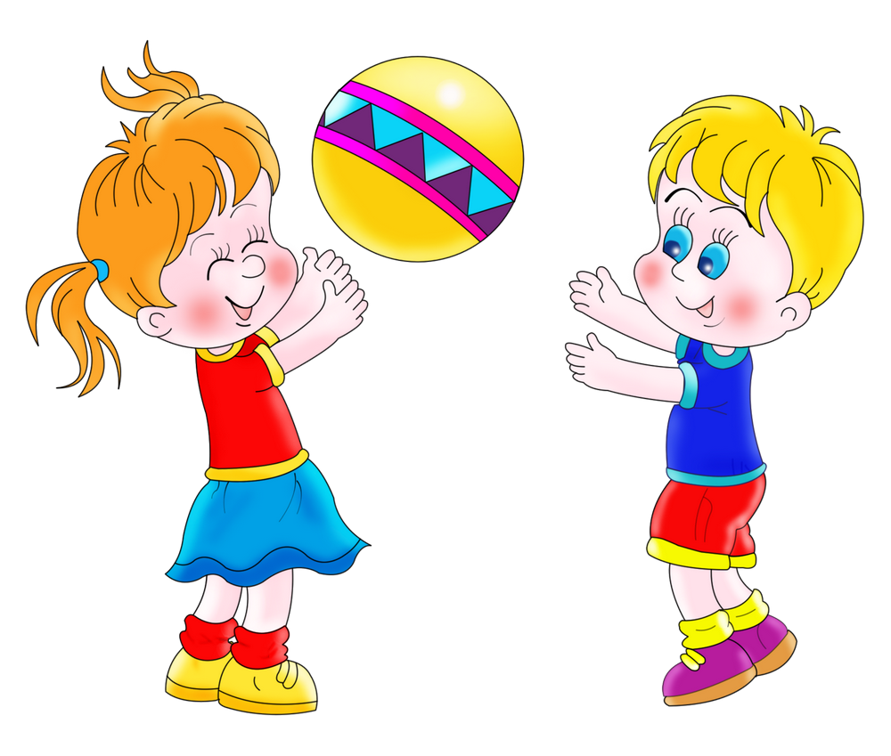
Желая подготовить малыша к школе не следует стремиться только к тому, чтобы дать какие-то конкретные знания. Важнее сформировать у ребёнка способности к усвоению нового материала, возможность целенаправленно и охотно усваивать новые знания. Ни в коем случае нельзя заставлять малышей заниматься насильно, нужно вызвать у них интерес к занятиям. Занятия должны быть короткими, после небольшого отдыха – переход к новому виду работы. Обязательно надо устраивать перемены, заполняя их подвижными играми, упражнениями на движения рук.
Больше хвалите детей! Надо во что бы то ни стало сохранить детям веру в себя, в свои силы. Не торопите детей, не понукайте их беспрерывно. Помните, ведь это только начало большой серьёзной жизни, в которую входят ваши дети, готовясь к школе. Не падайте духом, если вы встретились с неудачами. Не забывайте, что сейчас важнее всего не утратить, не нарушить случайно тот душевный контакт, который возникает у детей с родителями при подготовке к новой серьёзной ступени их жизни.
В игре могут участвовать предметы – игрушки. Настоящая игрушка полезна и проста. Ребёнок может использовать её в разнообразных комбинациях, превращениях, в разных сюжетах игр. Она должна соответствовать возрасту вашего ребёнка.
Игра и игрушка – специфическое средство массовой информации, в них зафиксированы все основные тенденции воздействия на сознание и поведение человека. Игрушка воздействует на все уровни ощущений – тактильный, визуальный, звуковой. Поэтому сегодня так ценятся игрушки из натуральных материалов.
Современная игрушка зачастую стремиться к точному копированию объекта (автомобиля, паровоза или куклы-младенца), что делает ненужным творческий подход к ней. Игрушка должна оставлять возможность для самостоятельного творчества. А современные игры – игры за право обладания вещью или игры – манипуляции над игрушками. Такое поведение, естественно, переносится ребёнком и в реальную жизнь. Они пытаются манипулировать взрослыми, как игрушками.
Сколько у ребёнка должно быть игрушек? Родителям необходимо серьёзно подойти к решению этого вопроса. Если игрушек будет слишком много, то ребёнок не будет испытывать радости при получении долгожданной игрушки или ему попросту нечего будет хотеть. У современных детей возникает чувство пресыщения от игрушек, зачастую они относятся к их поломке или потере легко. Но «облегчённое» отношение ребёнка к игрушке впоследствии обернётся небрежностью в человеческих отношениях. Как легко им потом будет выбросить из своей жизни прочь немощных стариков-родителей. Не является ли эта пресыщенность вещами одной из причин эмоциональной глухоты наших детей, зачастую полного отсутствия отклика на чужое страдание? Однако было бы непростительной жестокостью отказать ребёнку в покупке солдатиков или игрушечных автомобилей, если он всерьёз увлёкся их коллекционированием, из опасения превысить «полезное» число игрушек.
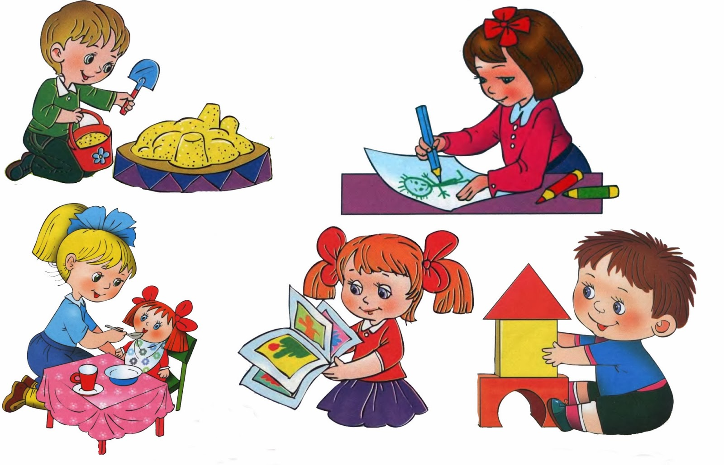
В некоторых семьях есть отличное правило: приводить детей в магазин игрушек специально за определённой вещью, необходимость приобретения которой обсуждена заранее. Игрушка, о которой мечталось и думалось, милее детскому сердцу. Если же вы не решили вопрос о том, что именно купить, постарайтесь зайти в магазин без ребёнка. У вас будет возможность осмотреться и подумать, что лучше купить. Вот мы и сформулировали одно из требований о количестве игрушек – обдуманность.
Полезная игрушка – та, что учит добру, красоте, милосердию. Если ребёнок в игре ведет себя гуманно, заботливо, то у него есть некий образец, как это нужно делать. И наоборот, если ребёнок в игре вынужден быть агрессивным, грубым, жестоким, это обязательно воспроизведёт себя в той или иной ситуации. У нас уже растёт поколение, воспитанное на злых, агрессивных монстрах из современных мультиков и компьютерных игр. Взрослые словно забыли, что игрушка – это не просто забава. Именно она закладывает в душу ребёнка первоначальные понятия о добре и зле, и от того, какими они будут, зачастую зависит формирование морально – нравственных представлений и всего строя жизни человека. Опасно, если всё это происходит в процессе игры с чудовищными «героями – роботами».
Поговорим о влиянии на ребёнка Экрана (телевизора, компьютера и т.д.). Даже у взрослых, не говоря о детях, при постоянном просмотре телевизора быстро формируется стойкая зависимость от Экрана. Она отчуждает ребёнка от живого общения со взрослыми и со сверстниками; вытесняет традиционную игру. Ребёнок запечатлевает экранные образы, которые становятся для него антипримером (ранняя сексологизация и эротизация детского сознания, инокультурные образы и нормы вместо национальных традиций). Уже не говоря о компьютерных играх, действующих по принципу «убей сам или убьют тебя». Дети становятся более черствыми, в некоторых случаях появляется «вкус» к насилию.
«Всё дозволено» - этот принцип особенно пагубен для детей. Ребёнку необходимы рамки, чёткие границы добра и зла. Да, он всегда будет пытаться их преодолевать, заглядывать за черту.. Но лишь для того, чтобы ещё более резко с помощью взрослого определить для себя что такое хорошо и что такое плохо». Ребёнку необходимо подтвердит норму. По своей природе ребёнок неисправимый оптимист, он открыт радости и будущему, и должен быть уверен, что его будущее будет интересным.
Поэтому так важно играть со своим ребенком. Играя с ребёнком, родителям необходимо отмечать любой, даже незначительный успех малыша. Не бойтесь такими похвалами избаловать ребёнка, помните, что упрямыми и капризными становятся чаще всего неуверенные в себе дети.

Заканчивая разговор об игре, повторим главные требования здорового психологического климата семьи. Во–первых, это чувство жизнерадостности. Атмосфера юмора, шуток, веселья и обязательно игры помогает и взрослым, и детям успешнее преодолевать трудности. Во – вторых, удовлетворение потребностей ребёнка в любви, ласке, внимании. Только не в ложной и чрезмерной любви. Относитесь с нежностью и теплотой к любой выдумке вашего ребёнка, не будьте равнодушны к образам детской фантазии. Не спешите развенчать вымысел, лучше подыграйте. В –третьих, у ребёнка должно быть ощущение полноты жизни, весь его день должен быть наполнен увлекательной деятельностью.
Пусть совместная игра с вашим ребёнком умножит радостные минуты. Радуйте ребенка и получайте удовольствие сами.

